七年级上册第三单元《民俗风情》主题设计方案
设计教师：申霞（同济中学）

单元导读：民俗风情源远流长，民俗文化斑谰多姿，在灿烂的人类文化中，民俗文化是不可忽视的重要组成部分。本单元所选的三篇名家名篇，都能将极其平常的民间习俗和传统节日描绘得妙趣横生、魅力四射。同学们将随作者一起走遍大江南北，身临不同民族、不同地区，感受不同节日的无穷乐趣，从而增强热爱自然、热爱生活、热爱人民的思想感情。


一、单元学习任务

学习任务 | 自我评价（★★★★★） | 备注
用自己喜欢的阅读方式品读本单元的经典作品，感受作品中不同时代、不同地域、不同主题的民俗风情，感受不同这其中的文化内涵。
运用所学的赏析品味语言的方法和技巧对经典文本中极富美感的语言进行鉴赏，在丰富形象的画面感中体味文字的表现力量。
收集自己感兴趣的节日或地方风俗的相关资料，能够用生动形象的语言表述对此民俗的独特感受，寻找类似的情感体验，在此基础上能够独立完成对某一民俗的展示。

- 学习活动设计
第一板块：初步感受文本 引发研究兴趣
- 用自己喜欢的方式浏览本单元的课文，选出自己最喜欢的文章，并说说喜欢的理由及初步感受。
- 利用学校图书馆或课外资源搜集资料：①鲁迅、沈从文、刘绍棠、艾青的生平资料；
②描写月亮的古诗文或名句；
③选择自己喜欢或感兴趣的民俗并收集相关资料；
- 对某一民俗有共同兴趣的同学可以自行组成合作小组，资料共享，合作探讨交流。
注：可以通过以下方式搜索相关风俗：
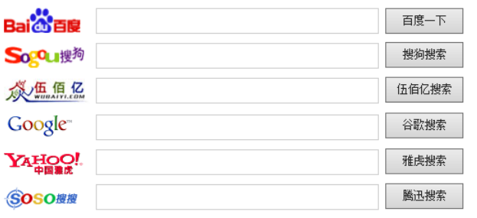
第二板块：阅读经典文本作品 品味民俗风情画卷
- 阅读本单元《社戏》、《端午日》、《本命年的回想》三篇经典文章。
- 划出你认为的文章中优美的语句或描写生动的片段。
- 运用所学的赏析的方法对你所划的内容进行语言的品味。
注：教师适当的出示赏析范例，对个别同学进行方法的指导。
- 全班交流自己的赏析内容。
第三板块：精读结合拓展，合作探究问题
（一）阅读《社戏》
《社戏》鲁迅
我们鲁镇的习惯，本来是凡有出嫁的女儿，倘自己还未当家，夏间便大抵回到母家去消夏。那时我的祖母虽然还康建，但母亲也已分担了些家务，所以夏期便不能多日的归省了，只得在扫墓完毕之后，抽空去住几天，这时我便每年跟了我的母亲住在外祖母的家里。那地方叫平桥村，是一个离海边不远，极偏僻的，临河的小村庄；住户不满三十家，都种田，打鱼，只有一家很小的杂货店。但在我是乐土：因为我在这里不但得到优待，又可以免念“秩秩斯干幽幽南山”了。
和我一同玩的是许多小朋友，因为有了远客，他们也都从父母那里得了减少工作的许可，伴我来游戏。在小村里，一家的客，几乎也就是公共的。我们年纪都相仿，但论起行辈来，却至少是叔子，有几个还是太公，因为他们合村都同姓，是本家。然而我们是朋友，即使偶而吵闹起来，打了太公，一村的老老少少，也决没有一个会想出"犯上"这两个字来，而他们也百分之九十九不识字。
我们每天的事情大概是掘蚯蚓，掘来穿在铜丝做的小钩上，伏在河沿上去钓虾。虾是水世界里的呆子，决不惮用了自己的两个钳捧着钩尖送到嘴里去的，所以不半天便可以钓到一大碗。这虾照例是归我吃的。其次便是一同去放牛，但或者因为高等动物了的缘故罢，黄牛水牛都欺生，敢于欺侮我，因此我也总不敢走近身，只好远远地跟着，站着。这时候，小朋友们便不再原谅我会读"秩秩斯干"，却全都嘲笑起来了。
至于我在那里所第一盼望的，却在到赵庄去看戏。赵庄是离平桥村五里的较大的村庄；平桥村太小，自己演不起戏，每年总付给赵庄多少钱，算作合做的。当时我并不想到他们为什么年年要演戏。现在想，那或者是春赛，是社戏了。
就在我十一二岁时候的这一年，这日期也看看等到了。不料这一年真可惜，在早上就叫不到船。平桥村只有一只早出晚归的航船是大船，决没有留用的道理。其余的都是小船，不合用；央人到邻村去问，也没有，早都给别人定下了。外祖母很气恼，怪家里的人不早定，絮叨起来。母亲便宽慰伊，说我们鲁镇的戏比小村里的好得多，一年看几回，今天就算了。只有我急得要哭，母亲却竭力的嘱咐我，说万不能装模装样，怕又招外祖母生气，又不准和别人一同去，说是怕外祖母要担心。
总之，是完了。到下午，我的朋友都去了，戏已经开场了，我似乎听到锣鼓的声音，而且知道他们在戏台下买豆浆喝。
这一天我不钓虾，东西也少吃。母亲很为难，没有法子想。到晚饭时候，外祖母也终于觉察了，并且说我应当不高兴，他们太怠慢，是待客的礼数里从来没有的。吃饭之后，看过戏的少年们也都聚拢来了，高高兴兴的来讲戏。只有我不开口；他们都叹息而且表同情。忽然间，一个最聪明的双喜大悟似的提议了，他说，"大船？八叔的航船不是回来了么？"十几个别的少年也大悟，立刻撺掇起来，说可以坐了这航船和我一同去。我高兴了。然而外祖母又怕都是孩子，不可靠；母亲又说是若叫大人一同去，他们白天全有工作，要他熬夜，是不合情理的。在这迟疑之中，双喜可又看出底细来了，便又大声的说道，"我写包票！船又大；迅哥儿向来不乱跑；我们又都是识水性的！"
诚然！这十多个少年，委实没有一个不会凫水的，而且两三个还是弄潮的好手。
外祖母和母亲也相信，便不再驳回，都微笑了。我们立刻一哄的出了门。
我的很重的心忽而轻松了，身体也似乎舒展到说不出的大。一出门，便望见月下的平桥内泊着一只白篷的航船，大家跳下船，双喜拔前篙，阿发拔后篙，年幼的都陪我坐在舱中，较大的聚在船尾。母亲送出来吩咐"要小心"的时候，我们已经点开船，在桥石上一磕，退后几尺，即又上前出了桥。于是架起两支橹，一支两人，一里一换，有说笑的，有嚷的，夹着潺潺的船头激水的声音，在左右都是碧绿的豆麦田地的河流中，飞一般径向赵庄前进了。
两岸的豆麦和河底的水草所发散出来的清香，夹杂在水气中扑面的吹来；月色便朦胧在这水气里。淡黑的起伏的连山，仿佛是踊跃的铁的兽脊似的，都远远的向船尾跑去了，但我却还以为船慢。他们换了四回手，渐望见依稀的赵庄，而且似乎听到歌吹了，还有几点火，料想便是戏台，但或者也许是渔火。
那声音大概是横笛，宛转，悠扬，使我的心也沉静，然而又自失起来，觉得要和他弥散在含着豆麦蕴藻之香的夜气里。
那火接近了，果然是渔火；我才记得先前望见的也不是赵庄。那是正对船头的一丛松柏林，我去年也曾经去游玩过，还看见破的石马倒在地下，一个石羊蹲在草里呢。过了那林，船便弯进了叉港，于是赵庄便真在眼前了。
最惹眼的是屹立在庄外临河的空地上的一座戏台，模胡在远处的月夜中，和空间几乎分不出界限，我疑心画上见过的仙境，就在这里出现了。这时船走得更快，不多时，在台上显出人物来，红红绿绿的动，近台的河里一望乌黑的是看戏的人家的船篷。
"近台没有什么空了，我们远远的看罢。"阿发说。
这时船慢了，不久就到，果然近不得台旁，大家只能下了篙，比那正对戏台的神棚还要远。其实我们这白篷的航船，本也不愿意和乌篷的船在一处，而况没有空地呢……
在停船的匆忙中，看见台上有一个黑的长胡子的背上插着四张旗，捏着长枪，和一群赤膊的人正打仗。双喜说，那就是有名的铁头老生，能连翻八十四个筋斗，他日里亲自数过的。
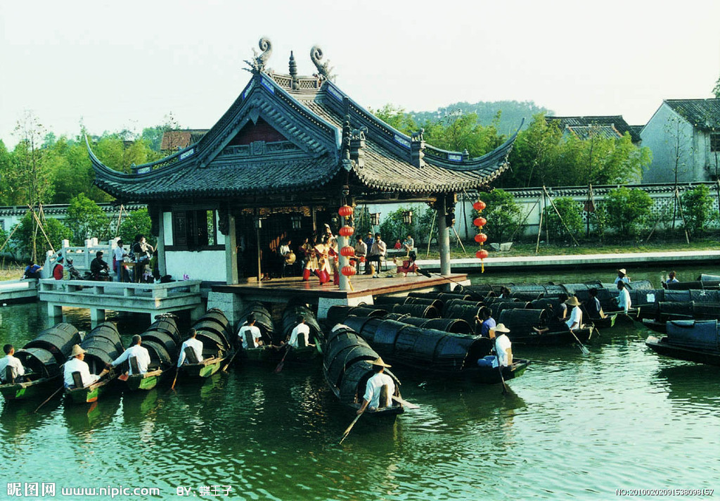
我们便都挤在船头上看打仗，但那铁头老生却又并不翻筋斗，只有几个赤膊的人翻，翻了一阵，都进去了，接着走出一个小旦来，咿咿呀呀的唱。双喜说，"晚上看客少，铁头老生也懈了，谁肯显本领给白地看呢？"我相信这话对，因为其时台下已经不很有人，乡下人为了明天的工作，熬不得夜，早都睡觉去了，疏疏朗朗的站着的不过是几十个本村和邻村的闲汉。乌篷船里的那些土财主的家眷固然在，然而他们也不在乎看戏，多半是专到戏台下来吃糕饼水果和瓜子的。所以简直可以算白地。
然而我的意思却也并不在乎看翻筋斗。我最愿意看的是一个人蒙了白布，两手在头上捧着一支棒似的蛇头的蛇精，其次是套了黄布衣跳老虎。但是等了许多时都不见，小旦虽然进去了，立刻又出来了一个很老的小生。我有些疲倦了，托桂生买豆浆去。他去了一刻，回来说，"没有。卖豆浆的聋子也回去了。日里倒有，我还喝了两碗呢。现在去舀一瓢水来给你喝罢。"
我不喝水，支撑着仍然看，也说不出见了些什么，只觉得戏子的脸都渐渐的有些稀奇了，那五官渐不明显，似乎融成一片的再没有什么高低。年纪小的几个多打呵欠了，大的也各管自己谈话。忽而一个红衫的小丑被绑在台柱子上，给一个花白胡子的用马鞭打起来了，大家才又振作精神的笑着看。在这一夜里，我以为这实在要算是最好的一折。
然而老旦终于出台了。老旦本来是我所最怕的东西，尤其是怕他坐下了唱。这时候，看见大家也都很扫兴，才知道他们的意见是和我一致的。那老旦当初还只是踱来踱去的唱，后来竟在中间的一把交椅上坐下了。我很担心；双喜他们却就破口喃喃的骂。我忍耐的等着，许多工夫，只见那老旦将手一抬，我以为就要站起来了，不料他却又慢慢的放下在原地方，仍旧唱。全船里几个人不住的吁气，其余的也打起哈欠来。双喜终于熬不住了，说道，怕他会唱到天明还不完，还是我们走的好罢。大家立刻都赞成，和开船时候一样踊跃，三四人径奔船尾，拔了篙，点退几丈，回转船头，驾起橹，骂着老旦，又向那松柏林前进了。
月还没有落，仿佛看戏也并不很久似的，而一离赵庄，月光又显得格外的皎洁。回望戏台在灯火光中，却又如初来未到时候一般，又漂渺得像一座仙山楼阁，满被红霞罩着了。吹到耳边来的又是横笛，很悠扬；我疑心老旦已经进去了，但也不好意思说再回去看。
不多久，松柏林早在船后了，船行也并不慢，但周围的黑暗只是浓，可知已经到了深夜。他们一面议论着戏子，或骂，或笑，一面加紧的摇船。这一次船头的激水声更其响亮了，那航船，就像一条大白鱼背着一群孩子在浪花里蹿，连夜渔的几个老渔父，也停了艇子看着喝采起来。
离平桥村还有一里模样，船行却慢了，摇船的都说很疲乏，因为太用力，而且许久没有东西吃。这回想出来的是桂生，说是罗汉豆⑺正旺相，柴火又现成，我们可以偷一点来煮吃。大家都赞成，立刻近岸停了船；岸上的田里，乌油油的都是结实的罗汉豆。
"阿阿，阿发，这边是你家的，这边是老六一家的，我们偷那一边的呢？"双喜先跳下去了，在岸上说。
我们也都跳上岸。阿发一面跳，一面说道，"且慢，让我来看一看罢，"他于是往来的摸了一回，直起身来说道，"偷我们的罢，我们的大得多呢。"一声答应，大家便散开在阿发家的豆田里，各摘了一大捧，抛入船舱中。双喜以为再多偷，倘给阿发的娘知道是要哭骂的，于是各人便到六一公公的田里又各偷了一大捧。
我们中间几个年长的仍然慢慢的摇着船，几个到后舱去生火，年幼的和我都剥豆。不久豆熟了，便任凭航船浮在水面上，都围起来用手撮着吃。吃完豆，又开船，一面洗器具，豆荚豆壳全抛在河水里，什么痕迹也没有了。双喜所虑的是用了八公公船上的盐和柴，这老头子很细心，一定要知道，会骂的。然而大家议论之后，归结是不怕。他如果骂，我们便要他归还去年在岸边拾去的一枝枯桕树，而且当面叫他"八癞子"。
"都回来了！那里会错。我原说过写包票的！"双喜在船头上忽而大声的说。
我向船头一望，前面已经是平桥。桥脚上站着一个人，却是我的母亲，双喜便是对伊说着话。我走出前舱去，船也就进了平桥了，停了船，我们纷纷都上岸。母亲颇有些生气，说是过了三更了，怎么回来得这样迟，但也就高兴了，笑着邀大家去吃炒米。
大家都说已经吃了点心，又渴睡，不如及早睡的好，各自回去了。
第二天，我向午才起来，并没有听到什么关系八公公盐柴事件的纠葛，下午仍然去钓虾。
"双喜，你们这班小鬼，昨天偷了我的豆了罢？又不肯好好的摘，蹋坏了不少。"我抬头看时，是六一公公棹着小船，卖了豆回来了，船肚里还有剩下的一堆豆。
"是的。我们请客。我们当初还不要你的呢。你看，你把我的虾吓跑了！"双喜说。
六一公公看见我，便停了楫，笑道，"请客？--这是应该的。"于是对我说，"迅哥儿，昨天的戏可好么？"
我点一点头，说道，"好。"
"豆可中吃呢？"
我又点一点头，说道，"很好。"
不料六一公公竟非常感激起来，将大拇指一翘，得意的说道，"这真是大市镇里出来的读过书的人才识货！我的豆种是粒粒挑选过的，乡下人不识好歹，还说我的豆比不上别人的呢。我今天也要送些给我们的姑奶奶尝尝去……"他于是打着楫子过去了。
待到母亲叫我回去吃晚饭的时候，桌上便有一大碗煮熟了的罗汉豆，就是六一公公送给母亲和我吃的。听说他还对母亲极口夸奖我，说"小小年纪便有见识，将来一定要中状元。姑奶奶，你的福气是可以写包票的了。"但我吃了豆，却并没有昨夜的豆那么好。
真的，一直到现在，我实在再没有吃到那夜似的好豆，——也不再看到那夜似的好戏了。
探究思考题目：
1、作者为什么说平桥村“在我是乐土”?
2、平桥村的民风怎样？从哪里看出？
3、那夜的“社戏”怎样？作者为什么在结尾处写到“也不再看到那夜似的好戏了”？
4、作者为什么要描写充满诗情画意的江南水乡美景？又为什么要塑造江南水乡农家少年朋友的形象？
拓展阅读
《安塞腰鼓》刘成章
一群茂腾腾的后生。 他们的身后是一片高粱地。他们朴实得就像那片高粱。
咝溜溜的南风吹动了高粱叶子，也吹动了他们的衣裳。 他们的神情沉稳而安静。紧贴在他们身体一侧的腰鼓，呆呆的，似乎从来不曾响过。 但是： 看！ 一捶起来就发狠了，忘情了，没命了！百十个斜背腰鼓的后生，如百十块被强震不断击起的石头，狂舞在你的面前。骤雨一样，是急促的鼓点；旋风一样，是飞扬的流苏；乱蛙一样，是蹦跳的脚步；火花一样，是闪射的瞳仁；斗虎一样，是强健的风姿。黄土高原上，爆出一场多么壮阔、多么豪放、多么火烈的舞蹈哇--安塞腰鼓！
这腰鼓，使冰冷的空气立即变得燥热了，使恬静的阳光立即变得飞溅了，使困倦的世界立即变得亢奋了。 使人想起：落日照大旗，马鸣风萧萧！ 使人想起：千里的雷声万里的闪！ 使人想起：晦暗了又明晰、明晰了又晦暗、尔后最终永远明晰了的大彻大悟！ 容不得束缚，容不得羁绊，容不得闭塞。是挣脱了、冲破了、撞开了的那么一股劲！
好一个安塞腰鼓！ 百十个腰鼓发出的沉重响声，碰撞在四野长着酸枣树的山崖上，山崖蓦然变成牛皮鼓面了，只听见隆隆，隆隆，隆隆。 百十个腰鼓发出的沉重响声，碰撞在遗落了一切冗杂的观众的心上，观众的心也蓦然变成牛皮鼓面了，也是隆隆，隆隆，隆隆。 隆隆隆隆的豪壮的抒情，隆隆隆隆的严峻的思索，隆隆隆隆的犁间翻起的杂着草根的土浪，隆隆隆隆的阵痛的发生和排解…… 好一个安塞腰鼓！
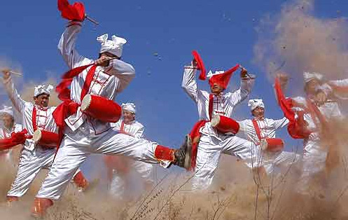
后生们的胳膊、腿、全身，有力地搏击着，急速地搏击着，大起大落地搏击着。它震撼着你，烧灼着你，威逼着你。它使你从来没有如此鲜明地感受到生命的存在、活跃和强盛。它使你惊异于那农民衣着包裹着的躯体，那消化红豆角老南瓜的躯体，居然可以释放出那么奇伟磅礴的能量！ 黄土高原啊，你生养了这些元气淋漓的后生；也只有你，才能承受如此惊心动魄的捶击！ 多水的江南是易碎的玻璃，在那儿，打不得这样的腰鼓。 除了黄土高原，哪里再有这么厚这么厚的土层啊！
好一个黄土高原！好一个安塞腰鼓！ 每一个舞姿都充满了力量。每一个舞姿都呼呼作响。每一个舞姿都是光与影的匆匆变幻。每一个舞姿都使人颤栗在浓烈的艺术享受中，使人叹为观止。 好一个痛快了河山、蓬勃了想象力的安塞腰鼓！ 愈捶愈烈！形成了沉重而又纷飞的思绪！ 愈捶愈烈！思绪中不存任何秘密！ 愈捶愈烈！痛苦和欢乐，生活和梦幻，摆脱和追求，都在这舞姿和鼓点中，交织！旋转！凝聚！奔突！辐射！翻飞！升华！人，成了茫茫一片；声，成了茫茫一片……
当它嘎然而止的时候，世界出奇的寂静，以致使人感到对她十分陌生了。 简直像来到另一个星球。 耳畔是一声渺远的鸡啼！
探究思考题目：
1、文章从那几个方面描绘了安塞腰鼓？
2、运用了哪些修辞手法？请举一例赏析。
3、文中写到“它使你惊异于那农民衣着包裹着的躯体，那消化着红豆角角老南瓜的躯体，居然可以释放出那么奇伟磅礴的能量！”你觉得这些农民，哪里来的那么强大的力量？
4、文中为什么“多水的江南”打不得这样的腰鼓？
资料链接：
安塞腰鼓视频：http://v.ku6.com/show/w1jTTIznZWirHuqyRvLdYg...html
（二）阅读《端午日》
《端午日》沈从文
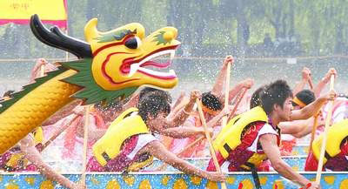
端午日，当地妇女、小孩子，莫不穿了新衣，额角上用雄黄蘸酒画了个王字。任何人家到了这天必可以吃鱼吃肉。大约上午11点钟左右，全茶峒人就吃了午饭。把饭吃过后，在城里住家的，莫不倒锁了门，全家出城到河边看划船。河街有熟人的，可到河街吊脚楼门口边看，不然就站在税关门口与各个码头上看。河中龙船以长潭某处作起点，税关前作终点，作比赛竞争。因为这一天军官、税官以及当地有身份的人，莫不在税关前看热闹。划船的事各人在数天以前就早有了准备，分组分帮，各自选出了若干身体结实、手脚伶俐的小伙子，在潭中练习进退。船只的形式，与平常木船大不相同，形体一律又长又狭，两头高高翘起，船身绘着朱红颜色长线，平常时节多搁在河边干燥洞穴里，要用它时，拖下水去。每只船可坐十二个到十八个桨手，一个带头的，一个鼓手，一个锣手。桨手每人持一支短桨，随了鼓声缓促为节拍，把船向前划去。坐在船头上，头上缠裹着红布包头，手上拿两支小令旗，左右挥动，指挥船只的进退。擂鼓打锣的，多坐在船只的中部，船一划动便即刻嘭嘭铛铛把锣鼓很单纯的敲打起来，为划桨水手调理下桨节拍。一船快慢既不得不靠鼓声，故每当两船竞赛到剧烈时，鼓声如雷鸣，加上两岸人呐喊助威，便使人想起梁红玉老鹳河时水战擂鼓的种种情形。凡是把船划到前面一点的，必可在税关前领赏，一匹红布，一块小银牌，不拘缠挂到船上某一个人头上去，都显出这一船合作努力的光荣。好事的军人，当每次某一只船胜利时，必在水边放些表示胜利庆祝的500响鞭炮。
赛船过后，城中的戍军长官，为了与民同乐，增加这个节日的愉快起见，便派士兵把30只绿头长颈大雄鸭，颈脖上缚了红布条子，放入河中，尽善于泅水的军民人等，自由下水追赶鸭子。不拘谁把鸭子捉到，谁就成为这鸭子的主人。于是长潭换了新的花样，水面各处是鸭子，同时各处有追赶鸭子的人。
船与船的竞赛，人与鸭子的竞赛，直到天晚方能完事。

探究思考题目：
1、文中描绘了当地端午节哪些风俗？
2、你最喜欢其中哪项风俗？你的家乡是否类似的风俗？
3、根据文中捉鸭子场面运用合理的想象描绘一下当时观众的反应。
4、你还知道哪些端午节的风俗？
拓展阅读
[甲]端阳诗
端阳时节碌忙人，剥粽蘸糖当早茶。苋菜落油和片粉，面筋捣蒜拌黄瓜。
一方白肉连皮啖，两尾黄鱼带鳔叉。烧酒醉来无物解，平桥脚下买枇杷。
[乙]端午 (唐)文秀
节分端午自谁言，万古传闻为屈原。堪笑楚江空渺渺，不能洗得直臣冤。
探究思考题目：
这两首诗在内容和表达的情感上有什么不同？
资料链接：
端午节的来历和习俗：http://baike.haosou.com/doc/5430294-5668550.html
端午节的诗词和谚语：http://www.qqjia.com/mu/jr622.htm
（三）阅读《本命年的回想》
《本命年的回想》刘绍棠
春雨惊春清谷天，夏满芒夏暑相连，秋处露秋寒霜降，冬雪雪冬小大寒。村风乡俗中，四时二十四节色彩缤纷，而最有鲜明地方特色和浓郁乡土风味的，却是二十四节之外的春节。
春节是现在通行的官称，我却跟我的运河乡亲父老一般，守旧地尊称为过年，或曰大年。
想当年，我小的时候，家乡的大年从腊月初一就开始预热。一天比一天增温，一天比一
天红火，发烧直到年根下。
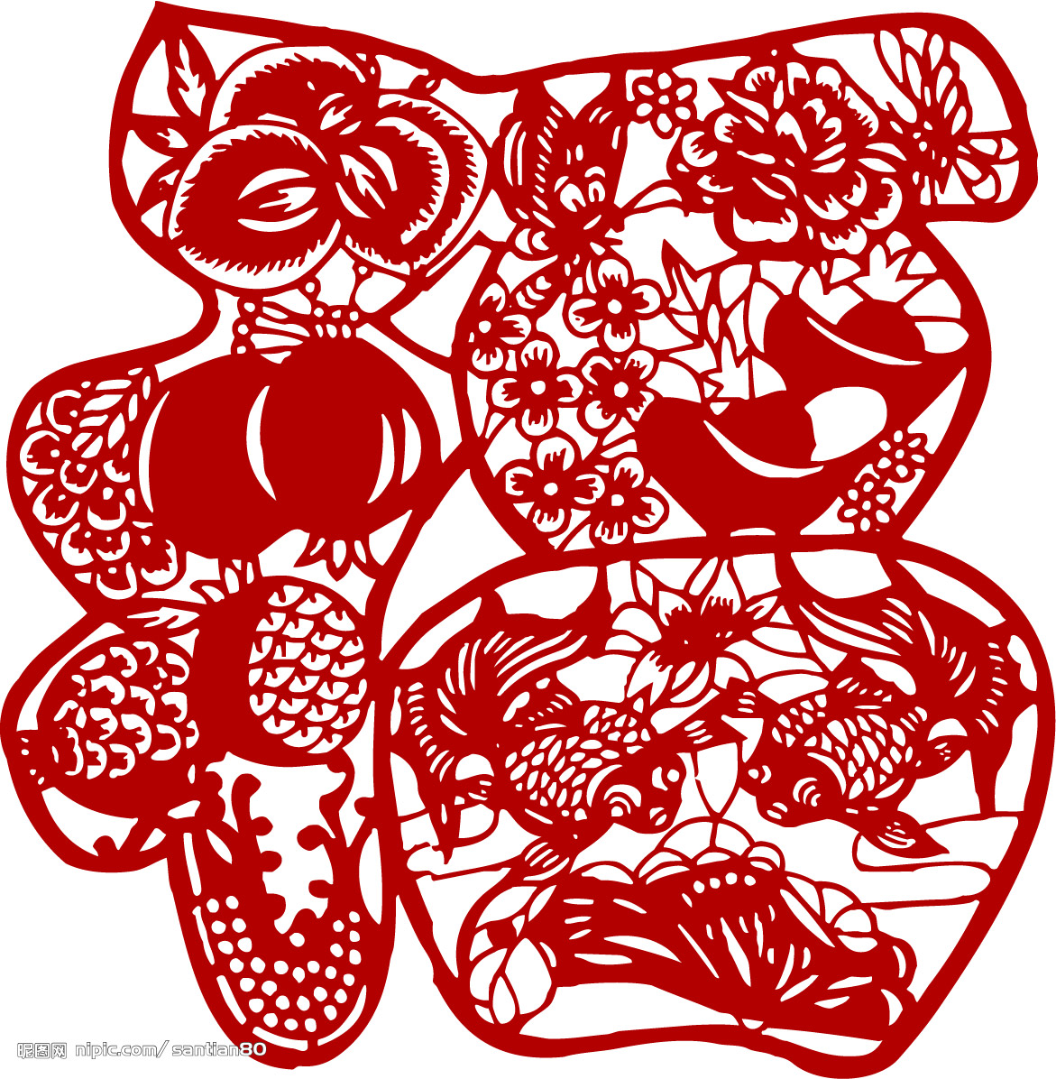
腊月初一晚上，家家炒花生、炒瓜子、炒玉米花儿；炒完一锅又一锅，一捆捆柴禾捅进灶膛里，土炕烫得能烙饼。玉米粒儿在拌着热沙子的铁锅里毕剥毕剥响；我奶奶手拿着锅铲，口中念念有词：“腊月初一蹦一蹦，孩子大人不得病。”花生、瓜子、玉米花儿炒熟了，装在簸箕里，到院里晾脆，然后端进屋来，一家人团团围坐，大吃大嚼。吃得我食火上升，口舌生疮，只得喝烧糊了的锅巴泡出的化食汤。化食汤清净了胃口，烂嘴角的食火消退，又该吃腊八粥了。小米、玉米糁儿、红豆、红薯、红枣、粟子熬成的腊八粥，占全了色、味、香，盛在碗里令人赏心悦目，舍不得吃。可是吃起来却又没有个够，不愿放下筷子。喝过腊八粥，年昧儿更浓重。卖糖葫芦的小贩穿梭来往，竹筒里抽签子，中了彩赢得的糖葫芦吃着最甜。卖挂落枣儿的涿州小贩，把剔核硒干的老虎眼枣儿串成一圈，套在脖子上转着吃。卖糖瓜和关东糖的小贩，吆喝叫卖，此起彼伏，自卖自夸。还有肩扛着谷草把子卖绒花的小贩，谷草把子上插满五颜六色的绒花，走街串巷，大姑娘小媳妇把他们叫到门口，站在门槛里挑选花朵。上年纪的老太太，过年也要买一朵红绒花插在小疙瘩鬏上。村南村北、村东村西，一片杀猪宰羊的哀鸣。站鸡笼子里，喂养了一个月的肥鸡，就要被开刀问斩。家家都忙着蒸馒头和年糕，穷门小户也要蒸出几天的豆馅团子。天井的缸盖和筛子上冻豆腐，窗沿上冻柿子，还要渍酸菜。妇女们忙得脚丫子朝天，男人们却蹲篱笆根晒太阳，说闲话儿。腊月二十三过小年，香烛纸马送灶王爷上天。最好玩的是把灶王爷的神像揭下来，火化之前，从糖瓜上抠下几块糖粘儿，抹在灶王爷的嘴唇上，叮嘱他上天言好事，下界才能保平安。灶王爷走了，门神爷电也换岗了，便在影壁后面竖起天地杆儿，悬挂着一盏灯笼和在寒风中哗啦啦响的秫秸棒儿，天地杆上贴一张红纸：“姜太公在此”。邪魔鬼祟就不敢登门骚扰了。腊月三十的除夕之夜，欢乐而又庄严。阖家团聚包饺子，谁吃到包着制钱的饺子最有福，一年走红运。院子里铺着芝麻秸儿，小丫头儿不许出屋，小小子儿虽然允许走动，却不能在外边大小便，免得冲撞了神明。不管多么困乏，也不许睡觉，大人给孩子们说笑话，猜谜语，讲故事，这叫守岁。等到打更的人敲起梆子，梆声才能锅里下饺子，院子里放鞭炮，门框上贴对联，小孩产们在饺子上锅之前，纷纷给老人们磕辞岁头，老人要赏压岁钱，男孩子可以外出，踩着芝麻秸到亲支近脉的本家各户，压岁钱装满了荷包。天麻麻亮，左邻右舍拜年的人已经敲门。开门相见七嘴八舌地嚷嚷着：“恭喜，恭喜！”“同喜，同喜!”我平时串百家门，正月初—要给百家拜年。出左邻入右舍，走东家串西家，村南村北各门各户拜了个遍，这时我才觉得
得到了公认，我又长了一岁。
今年岁逢丙子，是我的本命年，六十“高龄”回忆往事，颇有返老还童之感。
探究思考题目：
1、文中讲述了从腊月到除夕的哪些风俗？
2、这些风俗都寄托了人们哪些美好的愿望？
3、你还知道关于春节的哪些风俗？

拓展阅读
《北京的春节》老舍
按照北京的老规矩，过农历的新年(春节)，差不多在腊月的初旬就开头了。"腊七腊八，冻死寒鸦"，这是一年里最冷的时候。可是，到了严冬，不久便是春天，所以人们并不因为寒冷而减少过年与迎春的热情。
在腊八那天，人家里，寺观里，都熬腊八粥。这种特制的粥是祭祖祭神的，可是细一想，它倒是农业社会的一种自傲的表现--这种粥是用所有的各种的米，各种的豆，与各种的干果(杏仁、核桃仁、瓜子、荔枝肉、莲子、花生米、葡萄干、菱角米……)熬成的。这不是粥，而是小型的农业展览会。 腊八这天还要泡腊八蒜。把蒜瓣在这天放到高醋里，封起来，为过年吃饺子用的。到年底，蒜泡得色如翡翠，而醋也有了些辣味，色味双美，使人要多吃几个饺子。在北京，过年时，家家吃饺子。
从腊八起，铺户中就加紧地上年货，街上加多了货摊子--卖春联的、卖年画的、卖蜜供的、卖水仙花的等等都是只在这一季节才会出现的。这些赶年的摊子都教儿童们的心跳得特别快一些。在胡同里，吆喝的声音也比平时更多更复杂起来，其中也有仅在腊月才出现的，像卖宪书的、松枝的、薏仁米的、年糕的等等。
在有皇帝的时候，学童们到腊月十九日就不上学了，放年假一月。儿童们准备过年，差不多第一件事是买杂拌儿。这是用各种干果(花生、胶枣、榛子、栗子等)与蜜饯搀和成的，普通的带皮，高级的没有皮--例如:普通的用带皮的榛子，高级的用榛瓤儿。儿童们喜吃这些零七八碎儿，即使没有饺子吃，也必须买杂拌儿。他们的第二件大事是买爆竹，特别是男孩子们。恐怕第三件事才是买玩艺儿--风筝、空竹、口琴等--和年画儿。 儿童们忙乱，大人们也紧张。他们须预备过年吃的使的喝的一切。他们也必须给儿童赶作新鞋新衣，好在新年时显出万象更新的气象。
二十三日过小年，差不多就是过新年的"彩排"。在旧社会里，这天晚上家家祭灶王，从一擦黑儿鞭炮就响起来，随着炮声把灶王的纸像焚化，美其名叫送灶王上天。在前几天，街上就有多少多少卖麦芽糖与江米糖的，糖形或为长方块或为大小瓜形。按旧日的说法:有糖粘住灶王的嘴，他到了天上就不会向玉皇报告家庭中的坏事了。现在，还有卖糖的，但是只由大家享用，并不再粘灶王的嘴了。
过了二十三，大家就更忙起来，新年眨眼就到了啊。在除夕以前，家家必须把春联贴好，必须大扫除一次，名曰扫房。必须把肉、鸡、鱼、青菜、年糕什么的都预备充足，至少足够吃用一个星期的--按老习惯，铺户多数关五天门，到正月初六才开张。假若不预备下几天的吃食，临时不容易补充。还有，旧社会里的老妈妈论，讲究在除夕把一切该切出来的东西都切出来，省得在正月初一到初五再动刀，动刀剪是不吉利的。这含有迷信的意思，不过它也表现了我们确是爱和平的人，在一岁之首连切菜刀都不愿动一动。
除夕真热闹。家家赶作年菜，到处是酒肉的香味。老少男女都穿起新衣，门外贴好红红的对联，屋里贴好各色的年画，哪一家都灯火通宵，不许间断，炮声日夜不绝。在外边做事的人，除非万不得已，必定赶回家来，吃团圆饭，祭祖。这一夜，除了很小的孩子，没有什么人睡觉，而都要守岁。 元旦的光景与除夕截然不同:除夕，街上挤满了人;元旦，铺户都上着板子，门前堆着昨夜燃放的爆竹纸皮，全城都在休息。 男人们在午前就出动，到亲戚家，朋友家去拜年。女人们在家中接待客人。同时，城内城外有许多寺院开放，任人游览，小贩们在庙外摆摊，卖茶、食品和各种玩具。北城外的大钟寺，西城外的白云观，南城的火神庙(厂甸)是最有名的。
可是，开庙最初的两三天，并不十分热闹，因为人们还正忙着彼此贺年，无暇及此。到了初五六，庙会开始风光起来，小孩们特别热心去逛，为的是到城外看看野景，可以骑毛驴，还能买到那些新年特有的玩具。白云观外的广场上有赛轿车赛马的;在老年间，据说还有赛骆驼的。这些比赛并不争取谁第一谁第二，而是在观众面前表演骡马与骑者的美好姿态与技能。 多数的铺户在初六开张，又放鞭炮，从天亮到清早，全城的炮声不绝。虽然开了张，可是除了卖吃食与其他重要日用品的铺子，大家并不很忙，铺中的伙计们还可以轮流着去逛庙、逛天桥，和听戏。
元宵(汤圆)上市，新年的高潮到了--元宵节(从正月十三到十七)。除夕是热闹的，可是没有月光;元宵节呢，恰好是明月当空。元旦是体面的，家家门前贴着鲜红的春联，人们穿着新衣裳，可是它还不够美。元宵节，处处悬灯结彩，整条的大街像是办喜事，火炽而美丽。有名的老铺都要挂出几百盏灯来，有的一律是玻璃的，有的清一色是牛角的，有的都是纱灯;有的各形各色，有的通通彩绘全部《红楼梦》或《水浒传》故事。这，在当年，也就是一种广告;灯一悬起，任何人都可以进到铺中参观;晚间灯中都点上烛，观者就更多。这广告可不庸俗。
干果店在灯节还要做一批杂拌儿生意，所以每每独出心裁的，制成各样的冰灯，或用麦苗作成一两条碧绿的长龙，把顾客招来。 除了悬灯，广场上还放花合。在城隍庙里并且燃起火判，火舌由判官的泥像的口、耳、鼻、眼中伸吐出来。公园里放起天灯，像巨星似的飞到天空。 男男女女都出来踏月、看灯、看焰火;街上的人拥挤不动。在旧社会里，女人们轻易不出门，她们可以在灯节里得到些自由。 小孩子们买各种花炮燃放，即使不跑到街上去淘气，在家中照样能有声有光的玩耍。家中也有灯:走马灯--原始的电影--宫灯、各形各色的纸灯，还有纱灯，里面有小玲，到时候就叮叮的响。大家还必须吃汤圆呀。这的确是美好快乐的日子。
一眨眼，到了残灯末庙，学生该去上学，大人又去照常做事，新年在正月十九结束了。腊月和正月，在农村社会里正是大家最闲在的时候，而猪牛羊等也正长成，所以大家要杀猪宰羊，酬劳一年的辛苦。
过了灯节，天气转暖，大家就又去忙着干活了。北京虽是城市，可是它也跟着农村社会一齐过年，而且过得分外热闹。 在旧社会里，过年是与迷信分不开的。腊八粥，关东糖，除夕的饺子，都须先去供佛，而后人们再享用。除夕要接神;大年初二要祭财神，吃元宝汤(馄饨)，而且有的人要到财神庙去借纸元宝，抢烧头股香。正月初八要给老人们顺星、祈寿。因此那时候最大的一笔浪费是买香腊纸马的钱。现在，大家都不迷信了，也就省下这笔开销，用到有用的地方去。
特别值得提到的是现在的儿童只快活地过年，而不受那迷信的熏染，他们只有快乐，而没有恐惧--怕神怕鬼。也许，现在过年没有以前那么热闹了，可是多么清醒健康呢。以前，人们过年是托神鬼的庇佑，现在是大家劳动终岁，大家也应当快乐地过年。
探究思考题目：
1、老舍笔下的《北京春节》与《本命年的回想》中的习俗有什么异同？
2、能用自己的话描绘一下文中“庙会”的内容吗？
3、你还知道哪些写春节习俗的文章？请为大家推荐一篇，并说说推荐的理由。
资料链接：
春节的来历及风俗：http://baike.haosou.com/doc/5333009-5568377.html
关于春节的古诗词：http://u.sanwen.net/subject/244630.html

第四板块： 寓教于乐 感悟文化内涵
教师提供必做和选做两种活动主题，学生自愿分组，完成研究活动并在总结会上做展示。
必做活动：
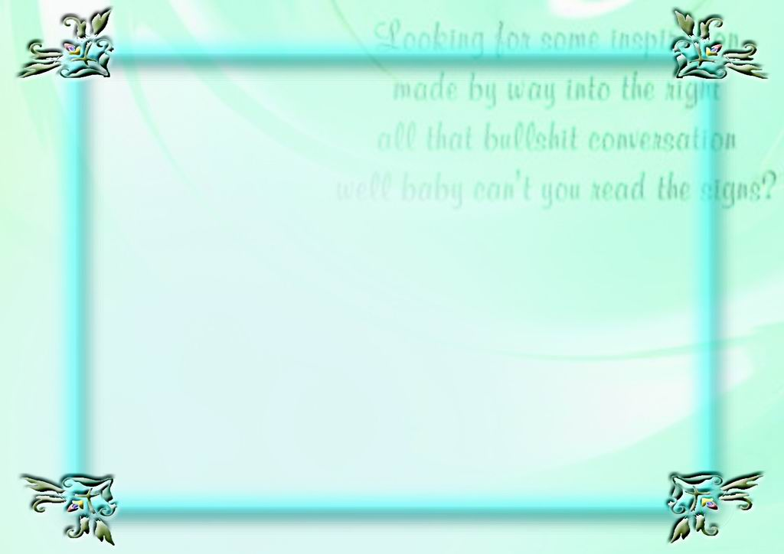
  - 收集资料时制作读书文摘卡；
读书文摘卡
类别： | 书名：
作者： | 其他：
内容摘要：

个人感悟：

  - 认真观看和学习第三板块中资料链接的网站内容。
选做活动主题：（六选一）
1、自选感兴趣的中国传统节日，了解它的来历、风俗、传说等，并撰写一篇介绍性的文章。
2、选择少数民族的一个具有传统特色的节日，了解它的相关内容，并撰写介绍性的文章。
3、收集描写传统风俗的诗词或古文，能够说出其中的文化内涵。
4、学做一样具有地方特色风俗的食品或装饰物，能详细介绍制作过程，做好能现场教做。
5、介绍具有民族风情的音乐或歌曲，做好能现场展示。
6、可以自己设计和本单元主题相符的活动。
注：以上活动展示时均可以制作视频课件以实现更好的效果。
7、活动结束时填写活动评价表。
评价表：
评价角度 | 组内自评 | 组外评价 | 教师评价 | 小组评价
制作的ppt
搜集资料与整理资料
表述语言的清楚简洁
仪态的大方和得体
小组合作
创新意识

《民俗风情》教师指南
设计教师：申霞（同济中学）

一、基本情况
1. 参与研究的年级：初中七年级
2.学科：语文
3.适用教材：苏教版语文
4.单元教学主题：民俗风情
二、 课时安排：三周（共15课时）
单元课时安排细节：
课前预习 2课时
社戏 2课时
端午日 1课时
本命年的回想 1课时
走进图书馆收集资料 2课时
整理资料以及撰写过程 3课时
“民俗风情”专题展示活动 3课时
总结本单元活动感悟交流会 1课时
三、单元教学目标
单元学习目标：
1．能欣赏文章所描写的优美画面，体会作品的语言风格。
2．能联系作品的文化背景，了解民俗文化的丰富内涵。
3．开展一次调查家乡民俗文化的综合实践活动，领略家乡的民俗风情，培养热爱家乡、热爱祖国的感情。
4．能多留心、多观察、多思索、多积累，学会从生活中寻找丰富的写作材料。
5．学会进图书馆检索书目，能制作摘录卡片，养成勤读书、勤摘录的好习惯。
四、教学安排及策略
本单元设计大致可分为四个板块：
第一板块：初步感受文本 引发研究兴趣
这一板块主要是让学生浏览本单元的课文，对文章内容和本单元的教学主题有整体的感受。另外引导学生利用学校图书馆或课外资源搜集资料：鲁迅、沈从文、刘绍棠、艾青的生平资料，为深入学习这几篇经典文本打下基础
第二板块：阅读经典文本作品 品味民俗风情画卷
这一板块让学生带着问题去阅读，思考的同时可以合作讨论。
第三板块：精读结合拓展，合作探究问题
这一板块精读三篇文章。
《社戏》：小说按照“盼看社戏――去看社戏――怀念社戏”的思路来构思全文。详写看社戏的全过程，略写看社戏后的余波和“我”对社戏的怀念。教师要引导并及时指导学生抓住语言来赏析品味详写部分的景物描写，品出其中的诗情画意，充满了江南水乡的生活气息。
《端午日》：散文描写了端午赛龙舟的热烈场面，按“争看划船——竞追鸭子——结束赛事”的思路展开，意在体现传统节日的价值。教师在教学过程中一定要让学生在了解淳朴民风的同时，丰富生活体验，感受传统节日给人们带来的愉悦，激励争先、合作、奋发向上和爱国、爱民、爱生活的美好情感。
《我的本命年》：散文回忆了作者京郊运河家乡几十年前的过年习俗。从腊月预热，后一天比一天增温、火热、发烧直到年三十的除夕之夜，表现了鲜明的地方特色和浓郁的乡土风味，歌颂了热爱生活、纯真可爱的父老乡亲。教学时要配合一些视频或图片，也可以给学生提供相关内容的网站，以激发学生的学习兴趣。
第四板块： 寓教于乐 感悟文化内涵
这一板块要求学生选择自己喜欢或感兴趣的民俗并收集相关资料；
对某一民俗有共同兴趣的同学可以自行组成合作小组，资料共享，合作探讨交流。
并在老师的指导和帮助下完成主题展示的准备工作。
最后按抽签的顺序进行各项展示，完成后填写评价表并进行学习收获总结。
五、学习评价
在整个学习过程中，通过设计的表格让学生进行互评，及时反馈。

